**INOVAÇÃO E HOSPITALIDADE NO VAREJO DE SERVIÇOS**

Lucas Zolla Assis[1]; Laryssa Carvalho Silva de Lima[2]; Drª Roseane Barcellos Marques[3] (orientadora)

**RESUMO:**

A integração das práticas de hospitalidade no ambiente empresarial, na maioria dos casos, representa uma inovação do tipo dois schumpeteriano, “Introdução de um novo método de produção”, por significar uma conduta diferente na forma como o outro, no papel de cliente, é considerado e percebido na relação empresário-cliente, por analogia à anfitrião-convidado. O empresário anfitrião analogamente pode ser o empresário comercial ou industrial que ao pensar em satisfazer às necessidades do cliente/consumidor prepara seu serviço ou produto conforme a identificação dos elementos constitutivos dessa necessidade. A pesquisa tem como questão norteadora: Por que implantar processos de comunicação assertiva, criando relações estratégicas e de hospitalidade entre a ABRASFE e seus associados? Para responder esta questão de pesquisa serão investigadas as operações realizadas na comunicação entre a Associação Brasileira do Comércio de Artigos para Festa e Correlatos (ASBRAFE) e os associados com o objetivo de automatizar a comunicação e estreitar o relacionamento.

**INTRODUÇÃO:**

A noção de hospitalidade envolve um conjunto de leis não escritas que regulam o ritual social. Encontra-se pautada no acolhimento e à ideia de bem receber, logo nesta pesquisa deve ser investigado o modo pelo qual esta hospitalidade ao outro é fortalecida por aqueles que o amparam, oferecem suporte, o acolhe. Os princípios da hospitalidade que devem ser facilitadores desta relação podem ser observados em conteúdos verbais ou não, embasados também pela lei e implicitamente nos atos daqueles que representam o anfitrião e suas regras, assim regidos por códigos de conduta de forma mútua entre os agentes, os quais podem criar vínculos.

A observação e o entendimento da hospitalidade sugerem que esta seja fundamentalmente embasada, no relacionamento construído entre o anfitrião e o hóspede. Conforme Camargo (2004), "a qualidade da hospitalidade não diz respeito apenas àquele que recebe, mas também àquele que é recebido". A pessoa hospitaleira, isto é, aquela que gosta de receber outras pessoas, nem sempre será capaz de oferecer uma hospitalidade adequada, ao passo que uma pessoa não hospitaleira pode "ter e saber comandar o ritual da hospitalidade, daí a necessidade de diferenciar o ser hospitaleiro e ter *hospitableness*" (qualidade, condição de hospitalidade). (Camargo, 2004, p. 42 - 43).

Schumpeter (1997, p. 75) esclarece que “[...] devemos sempre começar da satisfação das necessidades, uma vez que são o fim de toda produção, e a situação econômica dada em qualquer momento deve ser entendida a partir desse aspecto”. É nesse fundamento teórico da economia que o autor sustentará sua discussão a respeito da inovação. Desta forma, esclarece que “[...] as inovações no sistema econômico não aparecem, geralmente, de tal maneira que primeiramente as novas necessidades surgem espontaneamente nos consumidores e então o aparato produtivo se modifica sob sua pressão.” Entretanto, é o produtor que inicia o processo de construção de bens e serviços para alcançar necessidades reveladas e potenciais. Nesse sentido afirma que “[...] é o produtor que, geralmente, inicia a mudança econômica, e os consumidores são educados por ele, se necessário; são, por assim dizer, ensinados a querer coisas novas, ou coisas que diferem em um aspecto ou outro daquelas que tinham o hábito de usar.”. Contudo, ainda que as necessidades humanas sejam a força motriz à produção do produtor, a inovação não as tem como alicerce único porque o que rege à inovação é a concepção de que o novo é aquilo que ainda não têm uma demanda, um desejo declarado.

Produzir outras coisas, ou as mesmas coisas com método diferente, significa combinar diferentemente esses materiais e forças. Na medida em que as “novas combinações” podem, com o tempo, originar-se das antigas por ajuste contínuo mediante pequenas etapas, há certamente mudança, possivelmente há crescimento, mas não um fenômeno novo nem um desenvolvimento em nosso sentido. (SCHUMPETER, 1997, 75)

Ao desenvolver esse raciocínio a respeito das novas combinações e o estágio de desenvolvimento dos países o autor apresenta os cinco casos geradores de inovação (Schumpeter, 1997, 76): 1) Introdução de um novo bem ou de uma nova qualidade de um bem; 2) Introdução de um novo método de produção; 3) Abertura de um novo mercado; 4) Conquista de uma nova fonte de oferta de matérias-primas ou de bens semimanufaturados; 5) Estabelecimento de uma nova organização de qualquer indústria (Schumpeter, 1997, 75-76).

Contudo, a questão problema da pesquisa é: Por que implantar processos de comunicação assertiva, criando relações estratégicas e de hospitalidade entre a ABRASFE e seus associados? O objetivo geral consiste em: Construir processos que propiciem a interação humana entre a Associação Brasileira do Comércio de Artigos para Festa e Correlatos (ASBRAFE) e seus associados utilizando as inovações tecnológicas em plataformas digitais de redes sociais.

**PALAVRAS-CHAVE:**

Hospitalidade, Inovação, varejo de serviços

**MÉTODO:**

A pesquisa adotará uma abordagem qualitativa porque empregará diferentes alegações de conhecimento, estratégias de investigação e métodos de coleta e análise de dados com o objetivo de conhecer os processos de comunicação utilizados pela Associação Brasileira do Comércio de Artigos para Festa e Correlatos (ASBRAFE). Creswell (1998) explica que os procedimentos metodológicos desta abordagem de pesquisa se baseiam em dados de texto e imagem e tem passos únicos na análise de dados usando estratégias diversas de investigação. Além disso, é uma pesquisa interpretativa, onde o investigador geralmente está envolvido em uma experiência sustentada e intensiva com os participantes. O estudo de caso é a estratégia escolhida para esta pesquisa porque para examinar acontecimentos contemporâneos, comportamentos que não podem ser manipulados, as técnicas utilizadas se constituem, na maioria casos, por observação direta e série sistemática de entrevistas (Yin, 2005) que serão aplicadas nesta pesquisa para atingir os objetivos propostos.

**RESULTADOS E DISCUSSÕES:**

Os conceitos anfitrião e hóspede/cliente, no contexto comercial da hospitalidade (Lashley; Morrison, 2004) aproximam-se dos conceitos ofertante e demandante nos estudos econômicos cujos agentes estão respaldados pela essência socioeconômica do mercado que tem por objetivo aproximar os agentes econômicos e satisfazer suas necessidades. Como conhecer as necessidades do cliente? Como estreitar relacionamentos com o cliente que permitam conhecer e auxiliá-lo nas suas necessidades? A respeito da comunicação nas organizações e as relações de hospitalidade Goldenberg, Pinotti, Pozo (2016) esclarecem que um site bem estruturado é a chave para a confiabilidade e vantagem competitiva no mercado de serviços e uma comunicação personalizada com os clientes fortalece a relação de hospitalidade.

Na interação humana há, conforme Camargo (2020), dois possíveis resultados: a hostilidade e a hospitalidade. Desta forma, a comunicação tem uma função primordial nas relações sociais. Sobretudo, na construção de resultados positivos qualificados em comunicação assertiva aquela que produz o resultado esperado (BROUNSTEIN et al, 2010).

Figura 1 Da hostilidade à hospitalidade

Fonte: Camargo, 2020.

Os degraus da hospitalidade explicados em Camargo (2020) sugerem que o resultado positivo da interação humana, a qualificando em hospitalidade, ocorrerá no contexto comercial envolvendo uma transação financeira. Neste caso, a assertividade da comunicação nos negócios é ainda mais relevante.

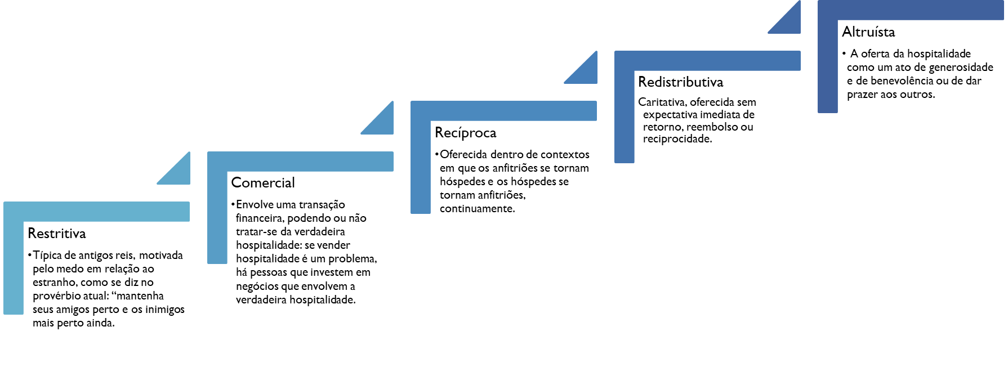

Figura1 Os degraus da hospitalidade

Fonte: Lashley apud Camargo, 2020.

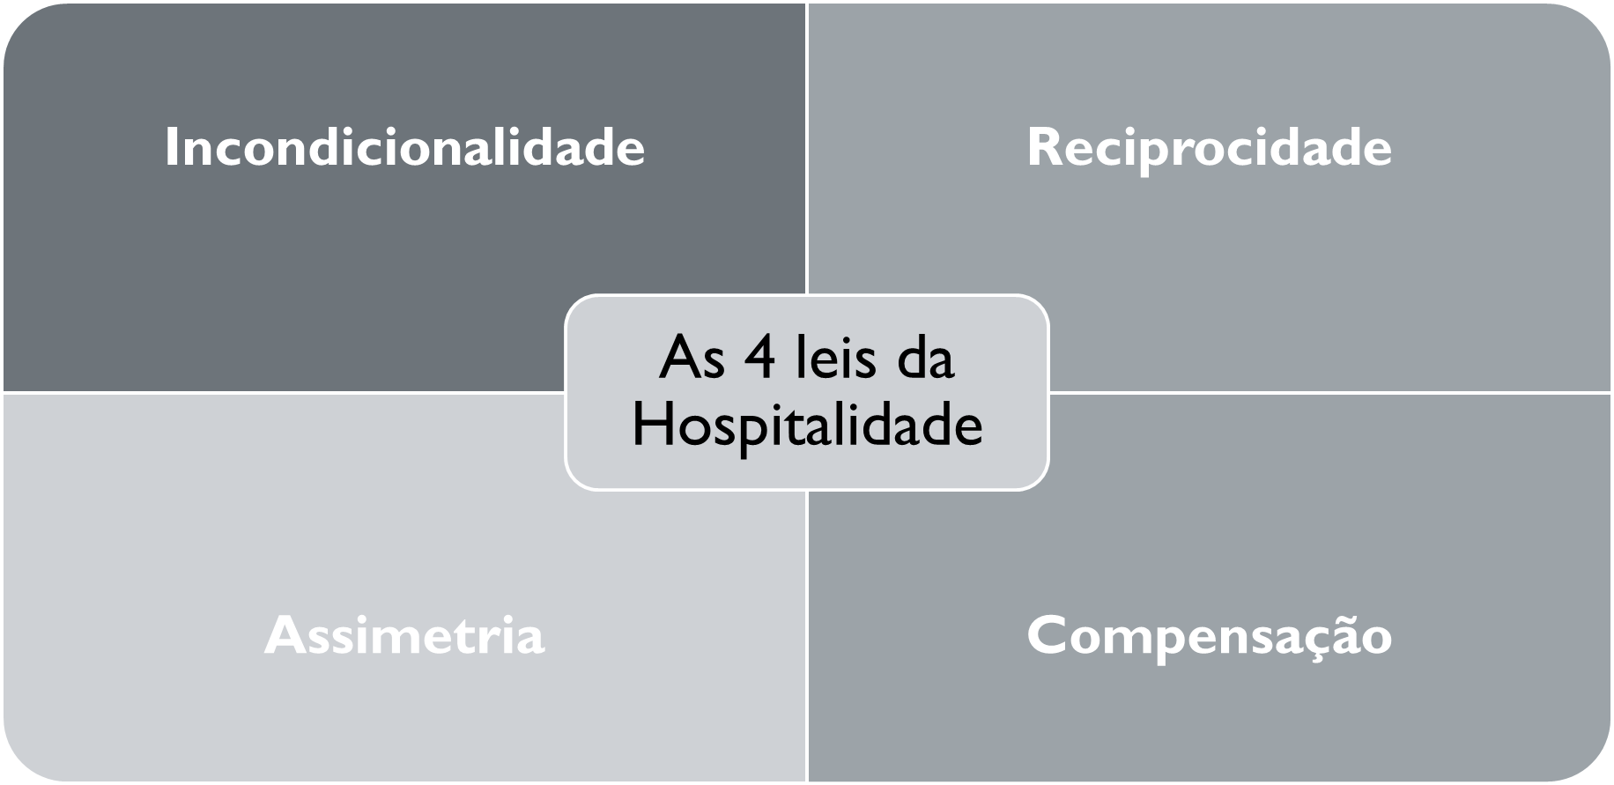

Figura 3: As 4 leis da hospitalidade

Fonte: Camargo, 2020.

Em relação às leis da hospitalidade, a compensação, aproxima-se da relação estabelecida no contexto comercial ao esperar que o cliente tenha interesse em seu produto/serviço e considere dispor de parte de seu capital em troca do benefício que o produto/serviço possa lhe proporcionar, como uma analogia à “A primeira compensação esperada do hóspede é que ele aceite o convite e as dádivas do anfitrião” (CAMARGO, 2020).

**CONCLUSÕES:**

Espera-se com este estudo encontrar uma solução à comunicação entre a ASBRAFE e seus associados com adoção de atividades humanas, tecnológicas e físicas que propiciem uma relação estratégica e de hospitalidade. Para tanto, serão realizadas reuniões mensais com o responsável pela pesquisa na ASBRAFE e entrega de 4 (quatro) relatórios parciais, a cada término de trimestre, para apresentar os resultados parciais da pesquisa.

**REFERÊNCIAS:**

BROUNSTEIN, M.; BELL, A.; SMITH, D.; ISBELL, C.; ORR, A.. Business Communication.Canadá: John Wiley & Sons: Canadian Edition, 2010.

CRESWELL, J. W. Qualitative inquiry and research design: choosing among five traditions. Thousand Oaks, CA: Sage, 1998.

GRINOVER, L.. A hospitalidade, a cidade e o turismo. São Paulo, SP: Aleph, 2007.

LASHLEY, C.; MORRISON, A.. Em busca da hospitalidade: perspectivas para um mundo globalizado. Barueri, SP: Manole, 2004.

SAMUELSON, P.; NORDHAUS, W..Economia. AMGH Editora, 2012.

SCHUMPETER, J. A.. Teoria do desenvolvimento econômico uma investigação sobre lucros, capital, crédito, juro e o ciclo econômico. São Paulo: Nova Cultural, 1997.

SILVA, A.; FERREIRA, A.. O papel da comunicação remota nas organizações industriais. Revista Ibero-Americana de Humanidades, Ciências e Educação, [S. l.], v. 9, n. 2, p. 732–746, 2023.

YIN, R.. Estudos de caso: planejamento e métodos. Porto Alegre: Bookman, 2005.

**FOMENTO**

O trabalho teve a concessão de Bolsa pelo Programa Institucional de Bolsas de Iniciação Científica (PIBIC), do Conselho Nacional de Desenvolvimento Científico e Tecnológico (CNPq).

1. Graduação em Gastronomia, Universidade Anhembi Morumbi, e-mail: [lucas.assis@outlook.com](mailto:lucas.assis@outlook.com).
2. Graduação em Gastronomia, Univversidade Anhembi Morumbi, e-mail: [Larylima693@gmail.com](mailto:Larylima693@gmail.com).
3. Professora e pesquisadora no Programa de Pós-graduação em Hospitalidade, Universidade Anhembi Morumbi, e-mail:[rooseane.marques@animaeducacao.com.br](mailto:rooseane.marques@animaeducacao.com.br).